**程序制作说明：**

**以下程 序 功 能，能全部实现最好，如果不能全部实现，请工程师告诉我哪些能实现。**

**订立合同后，我们付全款给支付宝，软件测试版（可以设置使用期限）验收OK后，卖方点击发货，我们确认收货并付款。然后给我们正式版本，并将以后可以用于调整软件的源代码一起给我们，并且5年内，软件在使用过程中发现在实现原定功能时出现了问题，可以免费给予调整和修复。（我指的是原定的功能出现了问题实现不了，如果我们变更功能或者加功能，我们另行讨论费用跟您）**

**软件界面可以粗糙些，语言也不要紧，只要能完成我要的功能就可以。**

**那些功能不一定非得在一个程序上实现，如果不合适做在一个程序上，可以分几个小程序分别实现，也是可以接受的。**

附件1中有99个文档，当然我会有更多的文档在实际使用中。现在只是用这99个做例子和软件测试。

每个文档中都有6条信息，每条信息的前面都有序号，序号分别从1到6。每两条信息之间都有一行的空格。第一条信息内容暂时为A，需要按照附件2的方案，将附件3中的特定信息复制出来黏贴到对应的附件1的文档中。

我手里的word格式是doc格式，先通过软件或者批量转化工具，将doc格式的word文档批量转化成docx格式，因为doc格式的修改了内容以后不能直接保存，必须得另存。

1. 第一个功能：

附件2，如下

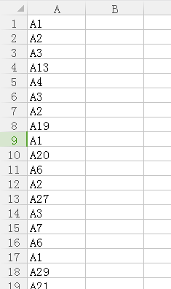

第一列的序号，跟附件1中word的序号一一对应，A代表word中第一条信息，

具体的第一行

，

意思就是，附件3中**A（1）**的内容，放到附件1中的**第1个**word中的第一条信息，去替换下目前**第一个**word的第一条信息内容A。

第4行



意思就是，附件3中**A（13）**的内容，放到附件1中的第**4**个word中的第一条信息，去替换下目前**第4个**word的第一条信息内容A。

第7行



意思就是，附件3中**A（2）**的内容，放到附件1中的第**7**个word中的第一条信息，去替换下目前**第7个**word的第一条信息内容A。

其他的，均以此类推。让程序自动将每个word文档的第一条信息填上。**这些文档的结果可以保存到另一个文件夹中。然后再进行下一步。**

1. 程序要做的第二步：

**完成了第1个功能的新版本的word文档，在这个基础上，进行程序第二个功能操作。**

每个文档中都有以下内容，出现的次数不一定。

<J>Steel building<J>( make up of <C>steel frame<C>)

另，附件4中有以下单词，1到99行分别是。左边有序号。

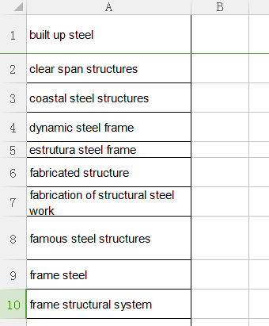

序号1对应附件1中word1，序号2对应word文档2，依次类推。

程序现在需要自动执行以下操作指令A或者B，A指令可以命名为“去替换材料类词”。我B指令命名为“去替换建筑类词”。我可以自由在A指令和B指令之间切换，

A指令的内容是：

附件4中第一行内容**A1**，替换附件1中word文档**1**中的所有的<C>steel frame<C>，并将**1**中所有<J>Steel building<J>替换为Steel building

以此类推，

附件4中第**2**行内容**A2**，替换附件1中word文档**2**中的所有的<C>steel frame<C>，并将**2**中所有<J>Steel building<J>替换为Steel building

附件4中第**3**行内容**A3**，替换附件1中word文档**3**中的所有的<C>steel frame<C>，并将**3**中所有<J>Steel building<J>替换为Steel building

一直到到最后一个文档执行完。

B指令的内容是：

附件4中第**一**行内容**A1**，替换附件1中word文档**1**中的所有的<J>Steel building<J>，并将**1**中所有<C>steel frame<C>替换为steel frame

以此类推，

附件4中第**2**行内容**A2**，替换附件1中word文档**2**中的所有的<J>Steel building<J>，并将**2**中所有<C>steel frame<C>替换为steel frame

附件4中第**3**行内容**A3**，替换附件1中word文档**3**中的所有的<J>Steel building<J>，并将**3**中所有<C>steel frame<C>替换为steel frame

一直到到最后一个文档执行完。

**这时word自动保存成新的版本。**

1. 第三个功能：

**完成了第二个功能的新版本的word文档，在此基础上进行第三个功能。**

自动设定将每一条信息的标题，全部粗体。

有些标题可能不好区分，因为有些标题不到一行，有些标题可能超过了一行，比如以下的第四条信息的标题。为了防止程序无法有效辨识哪些内容是标题，我已将每条信息的标题后面加了英文的冒号，以此作为程序识别标题的标识。

**即，每条信息的序号后面的第一个冒号前的信息就是标题，和信息的序号，信息以及最尾部的冒号本身全部粗体。**

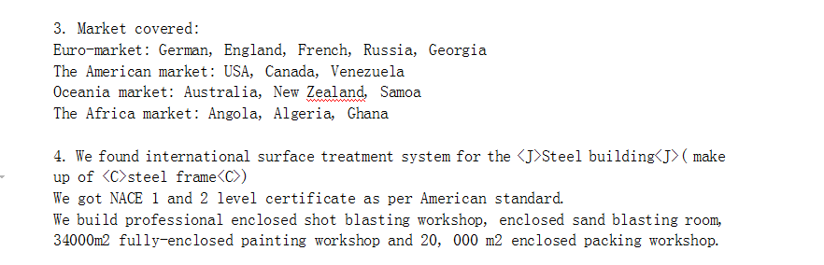

1. 第四个功能：

**在第三个功能完成后新版本的word文档基础上，进行第四步操作。**

此时附件1中全部word文档，每个文档的内容，全部arial字体，然后字号五号字体。

由此，形成最后的word文档。

限制：

标识符修改为容易识别的 比如说 ：“ <J>BBBBBB<J> ”中间不能有空格而且 2端加一个空格。防止识别不出来。